NA VĚTRNÉ HŮRCE – Emily Brontëová 1943

# VÃ½sledek obrÃ¡zku pro emily bronteovÃ¡LITERÁRNĚ HISTORICKÝ KONTEXT

* AUTOR
* Britská spisovatelka, toto její jediný román – klasické dílo anglické literatury
* Představitelka romantismu
* Druhá nejstarší ze sester Bronteových, spolu s nimi studovala na internátní škole, kde dvě z nich zemřely na tuberkulózu – zbyla jen ona a její sestra Charlotte (urpení, které zde prožívaly vylíčila v románu Jana Eyrová)
* 1846 vydala se sestrou společnou sbírku básní – pod pseudonymem (Ellis Bell)
* Na větrné hůrce vydala nejdříve pod pseudonymem ve třech svazcích, její sestra Charlotte po Emily smrti dílo vydala pod Emily jménem jako souvislý román

#### Další díla

* Na Větrné hůrce je její jediný román

#### Vliv díla

* Dílo bylo několikrát zfilmováno, první adaptace je z roku 1939 a nejnovější t roku 2011
* Po obyvatelích Větrné hůrky byli pojmenováni Heath Ledger (Heathcliff Ledger) a jeho sourozenci
* REALISMUS / ROMANTISMUS
* REALISMUS – nepřikrášlená realita
* **Konec 18.stol – ½ 19.stol –** kolébkou romantismu je Anglie
* Vznikl jako protiklad klasicismu
* Hrdinové se často bouří proti konvencím, vyděděnci, lidé na kraji společnosti
* Rozpor mezi snem a skutečností
* Hrdina X svět
* SOUDOBÍ AUTOŘI
* **Honoré De Balzac –** Otec Goriot
* **Guy De Maupassant –** Kulička, Miláček
* **Nikolaj Vasiljevič Gogol –** Revizor, Mrtvé duše
* **Charlotte Bronteová –** Jana Eyrová
* **Charles Dickens –** Oliver Twist, Kronika Pickwikova klubu

# ANALÝZA UMĚLECKÉHO TEXTU

* **LITERÁRNÍ DRUH –** epika
* **LITERÁRNÍ FORMA –** próza
* **LITERÁRNÍ ŽÁNR –** román

#### CELKOVÁ CHARAKTERISTIKA

* **HLAVNÍ TÉMA –** vášnivá neutuchající láska, nenávist, pomsta
* **MOTIV –** láska mezi Kateřinou a Heatcliffem, vřesoviště, pomsta, krutost, vyvrhelství
* **ČASOPROSTOR –** konec 18. a začátek 19.stol
  + - Ponuré prostředí samoty uprostřed mokřin v blízkosti Yorkshiru na panství Drozdov a Větrná hůrka
* **KOMPOZICE – chronologický děj –** příjezd Lockwooda – současnost
  + - **Retrospektivní pohled –** vyprávění služebné Nelly
    - Děj je členěný do na sebe navazujících kapitol
* **VYPRAVĚČ –** současnost s panem Lockwoodem – **ich forma**
  + - Vyprávění služebné Nelly – **er forma**

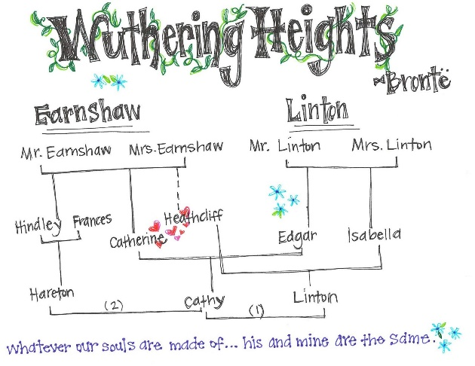

#### JAZYK A STYL

* Spisovný jazyk, objevují se i nespisovné tvary
* Vypravování, objevuje se přímá řeč, charakteristika postav

#### HLAVNÍ POSTAVY

* **LOCKWOOD –** přišel si odpočinout od rušného města, nájemce na Drozdově, uchvácen Katčinou krásou
* **ELLEN DEANOVÁ –** Haretonova a Katčina chůva, hodná, čestná, pracovitá, vrstevnice Hindleyho a Kateřiny
* **HEATHCLIFF** – cikán, v jádru není zlý, beznadějně zamilovaný do Kateřiny, zlého a bezcitného člověka toužícího po pomstě z něj udělal těžký životní osud, touží po pomstě
* **KATEŘINA EARNSHAWOVÁ** – výbušná a divoká povaha, krásná, paličatá zamilovaná do Heathcliffa vezme si však Edgara kvůli lepšímu společenskému postavení– LINTONOVÁ, sestra Hindleyho, matka malé Katky – po jejím narození zešílí a zemře
* **HINDLEY EARNSHAW –** bratr Kateřiny, otec Haretona, po porodu mu zemřela žena, propadl alkoholu a kartám, nenávidí Heathcliffa – ten ho o všechno připraví
* **EDGAR LINTON –** manžel Kateřiny, bratr Isabely, Kateřinu miloval byl jí oddaný a věrný, skvělý vliv na svou dceru Katku, hodný, mírný
* **ISABELA LINTONOVÁ –** sestra Edgara, zamilovala se do Heathcliffa, on jí však nemiluje, chce jí pouze využít – utečou spolu a vezmou se – HEATHCLIFFOVÁ, naivní, potom co zjistí jaký Heathcliff ve skutečnosti je pokusí se ho opustit
* **HARETON EARNSHAW –** syn Hindleyho, v dětství se mu nikdo nevěnoval, v podstatě ho vychoval Heathcliff a ten se postaral aby z něj nevyrostlo nic moc dobrého, hloupý, nevzdělaný, hrubý, přesto má však dobré srdce, nakonec se začne vzdělávat a plánuje společný život s Katkou
* **LINTON HEATHCLIFF –** syn Heathcliffa a Isabely, slabý, nemocný, neduživý, v péči Heathcliffa – má z něj strach, vezme si Katku, rozmazlený, sebelítostivý
* **KATKA LINTONOVÁ –** dcera Edgara a Kateřiny, hodná dívka, miluje svého otce, krásná, vezme si Lintona – HEATHCLIFFOVÁ, nakonec plánuje společný život s Haretonem – EARNSHAWOVÁ
* **JOSEF –** nepříjemný, pobožný, pracuje celý život na Větrné hůrce

#### OBSAH

Román odehrávající se počátkem 19. století na anglických blatech a vřesovištích.  
Mladý pan Lockwood se uchyluje do těchto míst před městským ruchem, pronajímá si Drozdov, nahlíží do tajemných a propleteně složitých vztahů na Větrné hůrce s pomocí hospodyně Nelly.  
Starý pan Earnshaw se vrací z cest se špinavým, zanedbaným sirotkem. Přijmou jej za vlastního, ale to ještě netuší, že s ním přichází nepokoj na dlouhá léta. Katka jako jediná má Heathcliffa skutečně ráda a on jí vrací vše stejnou měrou. Situace je poměrně klidná, dokud Hindley nevyžene nevlastního bratra a Katka se nerozhodne provdat za Edgara. I přes Edgarovy žádosti se Heathcliff neustále snaží navazovat kontakty s už tak narušenou a rozrušenou Katkou. Potom si přesně promyslí plán svého útoku a poplete hlavu Isabele, která si jej vezme - zplodí potomka, ale společné soužití již na Heathcliffově Hůrce je po nějaké době nesnesitelné. Vysláblá Katka porodí dceru a následně po psychickém vyšinutí umírá.  
Čas plyne - Isabela umírá, mladý Linton se stěhuje ke svému otci, z Kateřiny se stává sirota, bere si slaboučkého Lintona, který si toho už příliš neužije, Heathcliffův plán je dovršen - získává i Drozdov.  
I Heathcliffův čas se naplní. Přeje si být pohřben vedle Katky a na svém pomníku mít jen své přiřčené jméno - Heathcliff. Kateřina s Haretonem k sobě najdou cestu a začínají poklidně žít na Větrné hůrce. Tímto pohledem se mladý pan Lockwood loučí navždy s tímto krajem.